Kennisdag Graslandbeheer
Dinsdag 9 juli 2024

Buitenplaats Huys ten Donck
Het huidige Huys ten Donck is in 1746 gebouwd op de fundering van een kasteeltje uit 1616. Onbekend is wie het huis heeft ontworpen en gebouwd. Beelden in de tuin zijn gesigneerd door de Belgische beeldhouwer Jan Peter Baurscheit de Oude. Dat doet vermoeden dat een familielid van hem de architect was. Oorspronkelijk was huis alleen voor (zakelijke) ontvangsten. Pas toen het in gebruik genomen werd als buitenplaats zijn er kamers gemaakt. De buitenplaats was indertijd onderdeel van het landgoed Huys ten Donck. Het landgoed leverde geld op, een buitenplaats kostte alleen maar geld. In de 20e eeuw heeft woningbouw het landgoed geleidelijk opgeslokt.
Anno 2024 wordt het Huys bewoond door Catharina Groeninx van Zoelen en haar gezin. Zij is een nazaat van Catharina van Zoelen, die in 1702 het Huys ten Donck inbracht als bruidsschat bij haar huwelijk met Cornelis Groeninx. Sinds 1978 is de stichting het Huys ten Donck verantwoordelijk voor het voortbestaan van deze buitenplaats van 46 hectare groot. De zichtlijn achter het huis is ruim een kilometer lang en laat verschillende vormen van graslandbeheer zien. Graslandbeheer is het thema van deze kennisdag.
Graslandbeheer door Rik Vinke - ecoloog, ZHL
Grasland en het beheer kennen vele verschillende vormen: van de intensieve boeren monoculturen van raaigras die geen ruimte laten voor enige andere vegetatie, tot zeer biodiverse en gevarieerde duingraslanden. Met zijn eigen voortuin als voorbeeld, liet Rik zien dat diversiteit niet afhangt van het aantal vierkante meters, maar vooral van beheer. Door het geringe oppervlak kan hij door het gebruik van de sikkel gericht beheren. Voor grotere oppervlakken zijn er andere manieren.
Een plaatje met de omvorming van jong duin naar duinbos laat zien wat er gebeurt wanneer de natuur beheert. Het helm transformeert naar duingrasland, de ecologisch meest waardevolle vorm met kleine grassoorten en (korst)mossen. Als niet-ecoloog is het even schakelen dat dit grasland is. Door opschot van berken en elzen ontstaat uiteindelijk duinbos. Het plaatje laat vooral zien dat natuur mobiel is. Het is vooral de mens die begrenst en afkadert en daarmee de natuurlijke ontwikkeling onmogelijk maakt.
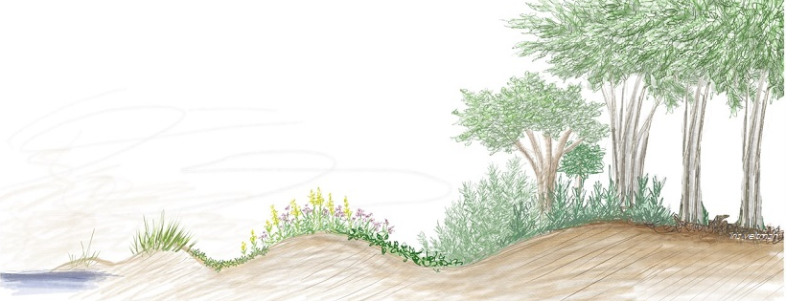
pionierhelm helmgras duingrasland kruiden struweel bos

Graslandbeheer wordt bepaald door verschillende factoren:
- Wat is het gebruiks- of natuurdoel
Een gazon heeft sier- en gebruikswaarde voor gebruikers. Dat betekent niet dat een gazon een monocultuur hoeft te zijn. Er kunnen verschillende kruidensoorten tussen groeien die de sierwaarde niet storen. Met raaigras is dit niet mogelijk. Door de dichte zode krijgen andere gewassen geen kans om te groeien. Straatgras en beemdgras laten wel ruimte voor kruiden als bijvoorbeeld het madeliefje en witte klaver.
Ruig grasland biedt ruimte aan verschillende soorten grassen en kruiden. Doordat ruig gras veel minder vaak wordt gemaaid dan gazons, kunnen de kruiden zaden vormen en deze verspreiden.
Met de tijd zal het grasland gevarieerder worden. Wanneer er kruiden als veldzuring gaan groeien, kan een soort als de kleine vuurvlinder zich vestigen door deze waardplant. Voor natuur en biodiversiteit heeft dit meerwaarde, maar voor agrarisch gebruik een te lage eiwitopbrengst om als geschikt voer voor het vee te dienen. Blauwgrasland is voor agrarisch gebruik van weinig waarde, maar biedt door de verschraalde bodem een unieke standplaats voor heel kritische soorten.
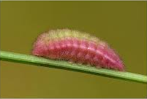
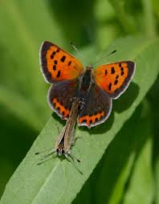
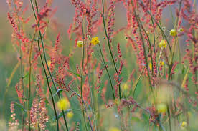

Veldzuring Rups kleine vuurvlinder Kleine vuurvlinder
- Grondsoort, zuurgraad en waterpeil
Zuid-Holland bestaat uit zand, veen en kleigronden. Zand vooral bij het binnenduin en de oude strandwallen, langs de rivieren zeeklei en in het hart van de provincie veengebieden. De soorten grond verschillen in alles van elkaar:
Veen ontstaat door het afsterven van plantenresten in een omgeving van water. Hierdoor bevat de grond veel voedingsstoffen en heeft een lage pH. Van nature is er een hoog grondwaterpeil en kan het veen CO2 opslaan. Bij inklinking die ontstaat bij ontwatering van het veen komt er CO2 vrij.
Zand heeft van nature weinig voedingsstoffen en een hoge doorlaatbaarheid. De grondwaterstand in deze gebieden is vaak laag.
Zeeklei bestaat uit afzettingen. Het niveau voedingsstoffen is meestal in balans, waardoor de pH neutraal is. Op een aantal plekken is het veenpakket door inspoeling afgedekt met een zeekleipakket. De grondwaterstand in deze gebieden is variabel.
- De voedingsbalans
Iedere grondsoort heeft een eigen voedingsbalans. Door het gebruik van de grond kan de balans door de tijd veranderen. Of de gebruiksdoelen kunnen veranderen, waardoor een andere balans gewenst is. Rijke grond kun je verschralen door te maaien en het maaisel te verwijderen, zodat er geen nieuwe voedingsstoffen meer worden toegevoegd. In veengebieden werkt afplaggen om de voedselrijke toplaag te verwijderen. Zaden die dan aan de oppervlakte komen krijgen de kans om te kiemen. Arme grond kan juist worden verrijkt door maaisel op te brengen. Hoe fijner het maaisel, hoe eerder het verteert en voedingsstoffen afgeeft aan de bodem. Door kieming van de zaden die met het maaisel meekomen wordt het aantal soorten verrijkt.
- Het maaibeleid en de hoogte-instelling van de maaibalk
Het aantal keren dat je maait heeft een grote invloed op de kruidenrijkdom in het grasland. Hoe vaker er wordt gemaaid, hoe minder kans op toevoeging en kieming van zaden.
Gazons
Ondergaan per jaar zo’n 20 maaibeurten. Het fijne maaisel wordt achtergelaten als voeding (‘mulch’) voor het gazon.
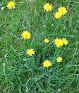
Biggenkruid
Van Berbice kwam de vraag hoe je biggenkruid uit het gazon kan krijgen.
De rozet van biggenkruid is zo laag dat de maaier er geen grip op heeft, en zo
vast dat andere kruiden geen kans krijgen. De plek af dekken met vochtig maaisel
zou een effectieve manier kunnen zijn om het kruid te overvoeden en verstikken.

Ruig gras
Landjes met ruig gras liggen in de zichtlijn verder van het huis. Ruiger gras wordt 1 tot 2 keer per jaar gemaaid. Zo krijgen kruiden de kans om te bloeien en hun zaad af te zetten en kunnen insecten zich voortplanten. Er kunnen leuke soorten als glanshaver en kamgras opduiken.
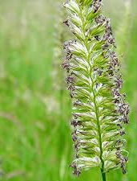
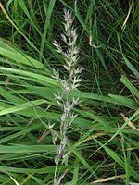 glanshaver kamgras
De hoogte-instelling van de maaibalk is afhankelijk van het beheerdoel. Voor het maaien van een gazon wordt de maaibalk vaak afgesteld tussen 3 tot 5 centimeter. Voor ruig gras is 10 centimeter een goede hoogte. Ook om lage ei-afzetting van insecten niet weg te maaien, zodat deze uit kunnen komen. Ruig gras vraagt om andere beheerinstrumenten. Zo kan het beheer worden uitgevoerd met de zeis, een ruig-grasmaaier of begrazing door schapen of runderen.
Monitoring
Door meerjarig een klein stukje ruig grasland (ca. 9 m2) te monitoren wordt verandering in biodiversiteit waarneembaar, vergroot je je soortenkennis en zie je positieve resultaten. Bij de 0-meting breng je het gebiedje in kaart. Zowel de locatie als de soorten. Onbekende soorten zijn te determineren met Obsidentify, een citizen science app. Aan de hand van een foto kan de app de soort bepalen. Wanneer je op ‘waarneming’ klikt, wordt jouw waarneming opgeslagen onder waarneming.nl. Het aantal ingevoerde waarnemingen maakt de databank steeds groter en de uitkomst betrouwbaarder.

Rondleiding - Hans Willemstein, tuinbaas het Huys ten Donck
Hans is sinds 2004 de tuinbaas op de buitenplaats. Hij doet zijn werk samen met een groep van 5 vrijwilligers en een cliëntengroep van zorginstelling Pameijer. Zijn constatering is dat het werk op een buitenplaats, waarvan het grootste deel bestaat uit bos, nooit klaar is.
Gazons
Het grasland vormt maar een klein deel van de buitenplaats en kent een paar vormen: de gazons achter het huis en in de Franse tuin. Het gazon achter het huis bestaat uit beemd- of straatgras omdat het goed betreedbaar moet zijn voor evenementen. De aanwezigheid van kruiden wordt door Hans niet als storend ervaren en hij beheert daar dan ook niet op. In het seizoen wordt er wekelijks gemaaid.
De paden zijn onverhard. De vrijwilligersgroep schoffelt regelmatig zodat de paden vrij blijven van gras en andere gewassen.
Het gazon dat tegen het eerste ruige grasperceel aanligt is de plek waar tussen januari en half april de stinsenplanten (winterakoniet, anemoon, krokussen en narcissen) groeien en bloeien. Dit deel wordt pas gemaaid als de laatste stinsen aan het afsterven zijn. Op zijn vroegst in mei.
Ruig gras
De percelen met ruig gras die in de zichtlijn liggen worden twee keer per jaar gemaaid. De eerste keer in juli en de tweede keer in oktober. Zo krijgen alle kruiden de kans om zaad te zetten en uit te zaaien, maar kunnen ook de larven van sprinkhanen en krekels zich ontwikkelen tot volwassen dieren. Het gras wordt dan teruggemaaid naar een hoogte van 10 centimeter. Hans ziet een toename van de verschillende kruiden in dit grasland.
Nog verder naar achteren wordt het grasland agrarisch beheerd. Een boer uit de buurt heeft een koppeltje jongvee vleeskoeien neergezet voor begrazing van de percelen. De rustig herkauwende koeien onder de boom ogen als een tafereel van Paulus Potter.
Bos
Welke keuzes maak je in het bos? Wanneer hanteer je de zaag? Welke bomen laat je liggen of haal je weg? Allemaal vraagstukken waar je als tuinbaas tegenaan loopt. Bomen die ogenschijnlijk gezond zijn liggen ineens om en bomen waarvan je vermoedt dat het beter is om te zagen blijven gewoon staan. Maar ook als een boom is omgewaaid is het een keuze of je deze laat liggen of uitsleept. Hoe een boom gevallen is, of dit storend is, de conditie van de paden en de kosten voor weghalen vormen een belangrijke afweging. In het voorjaar van 2024 zijn er werkzaamheden in het bos geweest waarbij het profiel van de paden zwaar beschadigd is. Dit maakt dat er nu een wordt gekeken om op deze paden een halfverharding aan te brengen. Tijdens de rondgang door het parkbos werden Hans en zijn deelnemende vrijwilligers verrast met een boom ‘die gisteren nog stond’. Dat is de werkelijkheid van het beheer op een buitenplaats. Zo werd gelijk het thema voor een van de volgende kennisdagen meegegeven: bosbeheer op landgoederen en buitenplaatsen.

Kenniscirkel WhatsApp-groepen
Isabelle Salman gaf een korte presentatie het gebruik van WhatsApp bij de opzet van kenniscirkels voor en door vrijwilligers in groen erfgoed. De groepen hoogstamfruitboomgaarden, landgoederen en buitenplaatsen en historische moestuin zijn al aangemaakt. Naar behoefte zullen meer themagroepen worden aangemaakt. Vanaf nu is het mogelijk om je aan te melden voor de WhatsApp groepen (Isabelle Salman, 06-82811199, i.salman@degroenemotorzh.nl – Ellen Zwetsloot, 06-30203175, e.zwetsloot@degroenemotorzh.nl). Zo kan je direct contact zoeken met collega groen erfgoed vrijwilligers om met elkaar een probleem te bespreken, te bezoeken op locatie of gewoon een vraag te stellen. Tijdens de kennisdag plopten er al een paar mooie Kenniscirkel-voorbeelden op:
- Hoe bestrijdt je biggenkruid in een gazon?
- Wij willen inzaaien: welk (gras)mengsel kunnen we het beste gebruiken en van welke leverancier?
- Ik wil nieuwe natuur gaan maken en ben op zoek naar informatie
- Hoe kun je grond verrijken?
- Hoe werf je nieuwe vrijwilligers?
Alleen kunnen we veel, maar samen kunnen we alles!
3e Kennisdag 2024
In de herfst is de volgende kennisdag. Wij houden jullie op de hoogte over datum en thema. Graag tot een volgende bijeenkomst.
